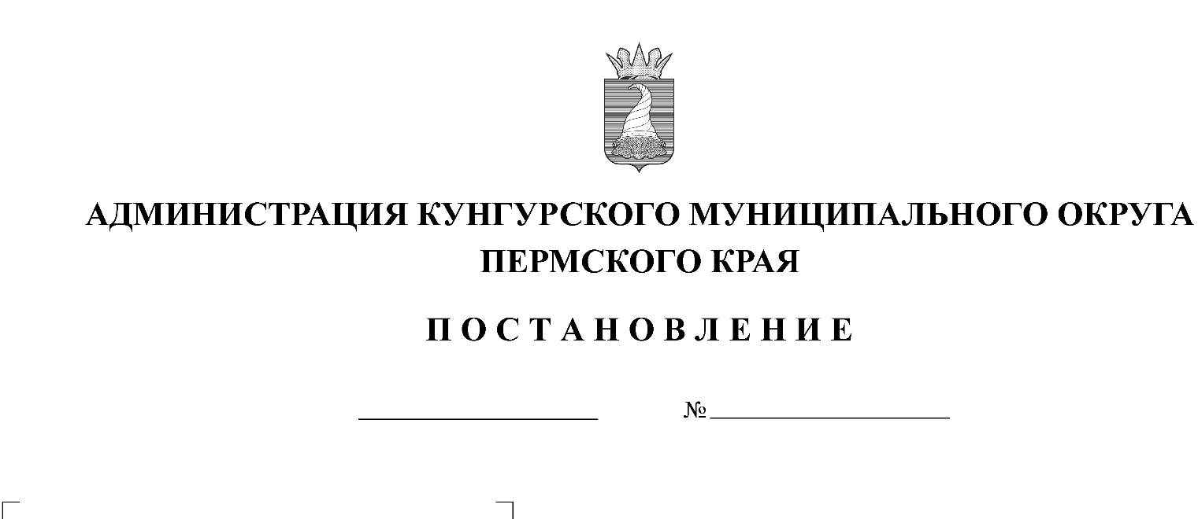
Об ограничительных мероприятиях,
направленных на предотвращение
заболеваемости гриппом и острыми
респираторными инфекциями (ОРИ)

В соответствии со статьей 31 Федерального закона от 30 марта 1999 г. № 52-ФЗ «О санитарно-эпидемиологическом благополучии населения», пунктом 2694 СанПиН 3.3686-21 «Санитарно-эпидемиологические требования по профилактике инфекционных болезней», предписанием Главного государственного санитарного врача по городскому округу ЗАТО Звездный, Суксунскому городскому округу, Березовскому, Кишертскому, Кунгурскому, Ординскому муниципальным округам, Пермскому муниципальному району Пермского края, Индустриальному району г.Перми от 02 февраля 2022 г. № 2 «Об ограничительных мероприятиях, направленных на предотвращение заболеваемости гриппом и острыми респираторными инфекциями (ОРИ) в Кунгурском муниципальном округе», в целях стабилизации санитарно-эпидемиологической обстановки, предотвращения угрозы дальнейшего распространения заболеваний
Администрация Кунгурского муниципального округа Пермского края ПОСТАНОВЛЯЕТ:
1. Ввести на территории Кунгурского муниципального округа Пермского края с 03 февраля 2022 года по 09 февраля 2022 года включительно следующие ограничительные мероприятия:
1.1. приостановить учебный процесс в очном формате в образовательных организациях Кунгурского муниципального округа Пермского края (общеобразовательные организации, организации среднего профессионального образования, организации дополнительного образования);
1.2. ограничить проведение массовых культурно-развлекательных, физкультурных, спортивных мероприятий;
2. Рекомендовать руководителям муниципальных образовательных организаций обеспечить для обучающихся в муниципальных общеобразовательных организациях, организациях дополнительного образования, расположенных на территории Кунгурского муниципального округа Пермского края, реализацию образовательных программ с применением электронного обучения и дистанционных образовательных технологий.
3. Рекомендовать государственным организациям среднего профессионального образования, расположенным на территории Кунгурского муниципального округа, обеспечить реализацию образовательных программ с применением электронного обучения и дистанционных образовательных технологий.
4. Рекомендовать частным образовательным организациям, предоставляющим в Кунгурском муниципальном округе основное общее, среднее общее образование, среднее профессиональное образование, дополнительное образование, обеспечить принятие в установленном порядке решений об организации образовательных программ с применением электронного обучения и дистанционных образовательных технологий.
5. Опубликовать постановление в Официальном бюллетене органов местного самоуправления муниципального образования «Кунгурский муниципальный округ Пермского края» и разместить на официальном сайте Кунгурского муниципального округа Пермского края.
6. Постановление вступает в силу с 03 февраля 2022 г.
7. Контроль за исполнением постановления возложить на заместителя главы администрации Кунгурского муниципального округа Пермского края по развитию социальной сферы Лепихину Ю.В.

Глава муниципального округа –
глава администрации Кунгурского
муниципального округа Пермского края В.И.Лысанов

